**重庆邮电大学《计算机网络》课程报告**

**2024-2025学年第 1 学期**

**题 目 软件定义网络研究**

**姓 名 陈启宇**

**学 号 2022211834**

**专 业 计算机科学与技术**

**班 级 04012202**

**成 绩**

**2024年 12 月 15 日**

# 软件定义网络研究

**摘 要：**本文要探讨的是软件定义网络（SDN）在网络中的作用、特点、实现及目前存在的问题。首先我们介绍传统网络的弊端，然后介绍软件定义网络的基本概念和在网络中的作用、特点，接着讲述SDN的架构和SDN的实现，最后讲述SDN目前存在的问题。

**关键词：**传统网络，软件定义网络，架构，OpenFlow

## 1传统网络的弊端

#### 1.1部署与管理难度大

传统网络中，用户通常使用来自多个厂商的设备。尽管这些设备底层协议一致，能够互操作，但由于不同厂商的操作命令和部署方式各异，导致统一部署困难。而且当前大多数网络管理依赖于基于服务器的网管软件（如使用SNMP协议）。然而，SNMP更多偏向于监控功能，而非实际部署与配置。对于故障排查，仍然需要大量人工干预。

#### 1.2分布式网络架构具有瓶颈

传统网络设计基于分布式架构，每台设备都有独立的CPU和逻辑决策能力。这种“口口相传”的信息交互方式，虽然提高了单点故障的容错性，但难以从全网角度优化资源调配和流量管控。而且由于需要兼容不同厂商设备，协议更新通常需要各厂商达成一致，这大大拖慢了网络协议的更新进程，导致新业务上线周期长。

## 2软件定义网络

### 2.1软件定义网络概念

基于传统网络存在的众多弊端和不足，提出一种全新的网络结构，从根本上进行改变，成为需要解决的问题，在此情况下，SDN应运而生。软件定义网络（Software Defined Networking，简称SDN）是一种新型的网络架构，通过将网络控制功能从底层硬件中解耦出来，实现网络资源的集中管理和灵活控制。SDN的核心思想是将控制平面与数据平面分离，并通过可编程接口实现网络设备的统一管理。

### 2.2软件定义网络在网络中的作用及特点

#### 2.2.1软件定义网络的作用

软件定义网络在网络中的作用主要体现在集中管理、动态调控等方面。通过中央控制器统一管理全网资源，SDN能够从全局视角优化流量路径，减少网络拥塞并提高传输效率。同时，SDN支持根据实时业务需求快速调整网络配置，显著提升网络的灵活性和适应性。

#### 2.2.2软件定义网络的特点

软件定义网络的核心特点包括控制与转发分离、可编程性。通过将控制平面独立于数据平面，SDN实现了控制逻辑的集中化管理，使网络设备的功能更为简单高效。开放的编程接口使用户可以灵活定义网络行为，快速满足业务需求，同时加快了新功能的开发和部署。这些特点使得SDN能够更好地适应现代网络复杂多变的需求。

### 2.3软件定义网络的实现

#### 2.3.1软件定义网络的架构

软件定义网络（SDN）的架构由三个主要层次组成：应用层、控制层和基础设施层，通过转发平面与控制平面的分离，实现了网络的集中管理和灵活控制。  
 应用层包含各种网络应用和服务，通过标准化的应用编程接口（API）与控制层交互。应用层根据不同的网络需求，实现路由、组播、安全、访问控制、带宽管理、流量工程等功能。  
 控制层由控制软件实现，负责集中维护网络的拓扑和状态信息，生成全局的网络视图。控制层通过控制数据平面接口与基础设施层交互，将底层网络设备资源进行抽象，提供给上层应用使用。  
 基础设施层由底层的转发设备构成，负责实际的数据转发操作。在SDN架构中，转发设备功能简化，只需执行控制层下发的指令。这种设计降低了对硬件设备的依赖，显著减少了网络构建成本和复杂性。

通过这种三层架构，SDN实现了网络功能的软硬件解耦、集中化控制以及快速部署，极大地简化了网络管理，提升了网络的创新能力和适应性。

SDN的3平面架构如下图所示：

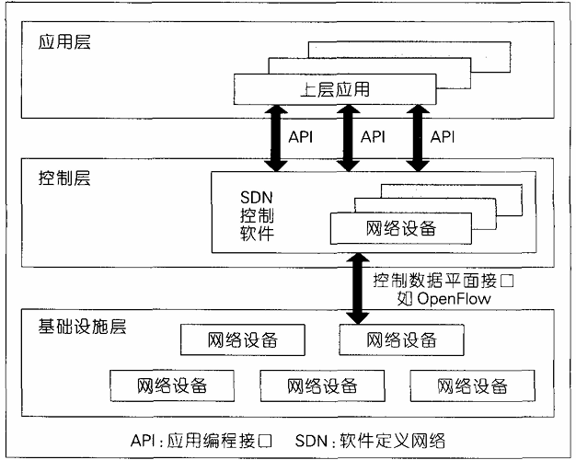

上图为SDN的3平面架构

#### 2.3.2软件定义网络的实现

基于OpenFlow的实现方案：基于OpenFlow的SDN架构主要由控制器和OpenFlow交换机两部分组成（如下图所示）。控制器作为SDN的核心，通过OpenFlow协议与交换机通信，负责集中管理网络流量和资源。控制器的核心是网络操作系统（NOS），它实现了网络的可编程控制，支持通过API与上层应用交互，动态调整网络配置并实现路由、安全等功能。

OpenFlow交换机负责数据转发，采用流表匹配和转发机制。每个流表包含多个流表项，交换机会根据流表项的优先级匹配数据包，并根据控制器下发的指令进行处理。若未匹配，交换机会向控制器请求指令。交换机还通过组表进行数据包的转发，并通过安全通道（SSL）与控制器安全通信。

控制器利用OpenFlow协议管理交换机流表，执行增、删、改等操作，从而实现灵活的流量控制和网络优化。OpenFlow简化了设备功能，降低了硬件依赖，提升了网络的灵活性和可编程性。

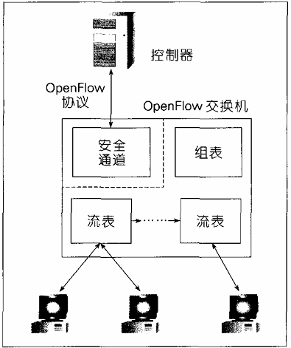

上图为基于OpenFlow的SDN关键组件

## 3软件定义网络目前存在的问题

软件定义网络（SDN）现在所面临的一些问题。首先，集中式控制器可能成为性能瓶颈，尤其在大规模网络中，集中处理大量数据流可能导致延迟和吞吐量下降。其次，控制器的集中化管理使得网络对其依赖较高，控制器故障可能导致整个网络中断。此外，SDN的开放接口和集中控制可能成为黑客攻击的目标，存在一定的安全隐患。

### 参考文献

1. 任高明.软件定义网络研究综述[J].信息与电脑,2020,32(04):167-169.
2. 兰巨龙,莫涵,胡宇翔.软件定义网络架构研究与实践[J].中兴通讯技术,2013,19(05):11-15.
3. Benzekki K, El Fergougui A, Elbelrhiti Elalaoui A. Software‐defined networking (SDN): a survey[J]. Security and communication networks, 2016, 9(18): 5803-5833.
4. Masoudi R, Ghaffari A. Software defined networks: A survey[J]. Journal of Network and computer Applications, 2016, 67: 1-25.